2013级本科班概率统计期末试卷参考答案
一、解答下列各题（共30分）
1. 设为事件“树还活着”，为事件“邻居记得给树浇水”，
则,
(1) ；
(2) 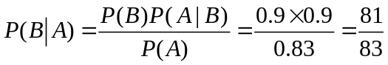.
2. (1) 由密度函数归一性：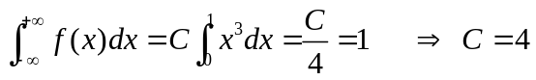；
所以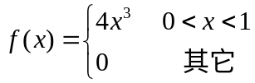
(2)当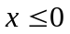时，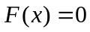；
当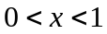时，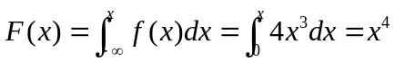；
当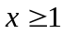时，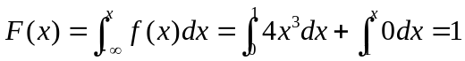；
分布函数为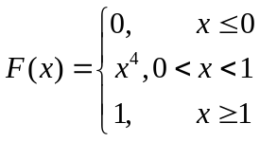；
(3)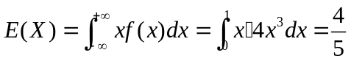；
3.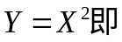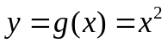
当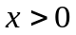时，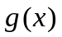严格单调增加，且有反函数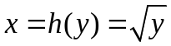
又有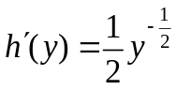
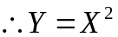的概率密度 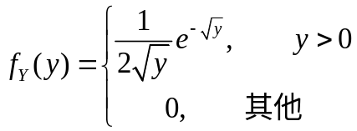
二、解答下列各题（共20分）
1. (1)
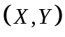的分布律为
Y  X | 0 1 | 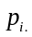
0  1 | 5/8 1/8  1/8 1/8 | 3/4  1/4
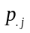 | 3/4 1/4 | 1

(2) 不独立，因为.
(3) 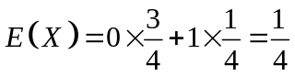，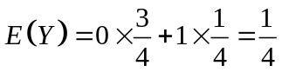，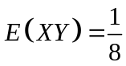，
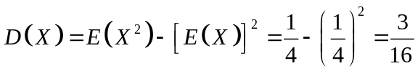，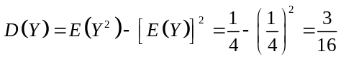，
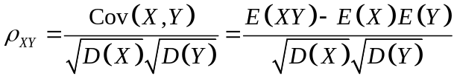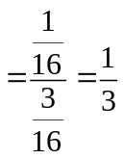
2. (1) 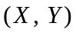的概率密度为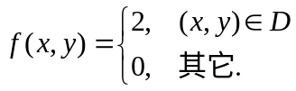
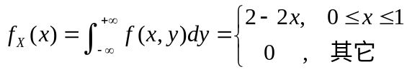
(2) 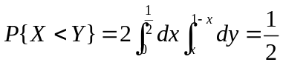.
(3) 利用公式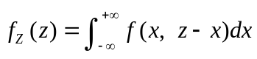
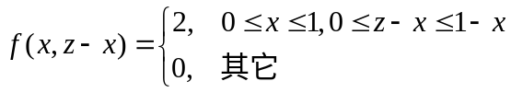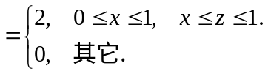
当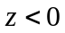或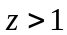时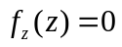，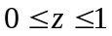时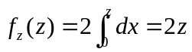
故的概率密度为 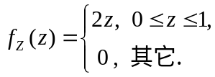
三、解答下列各题（共20分）
1.似然函数为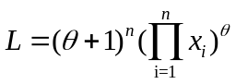
取对数得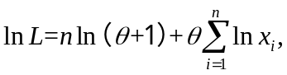
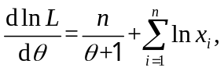 令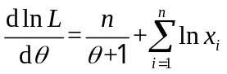=0，
解得的最大似然估计值是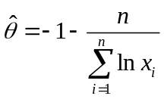，
因而的最大似然估计量为： 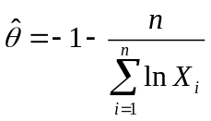
2.检验假设: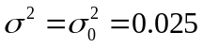
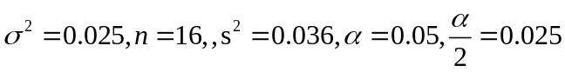
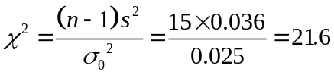
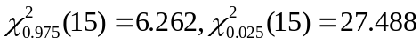，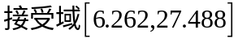，
=21.6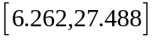，接受假设，无显著差异，符合标准
四、选择填空题（每空3分，共30分）
1、0.5 2、0.25 3、0.5 4、-1 5、0.5
6、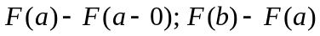 7、5 8、A 9、D

